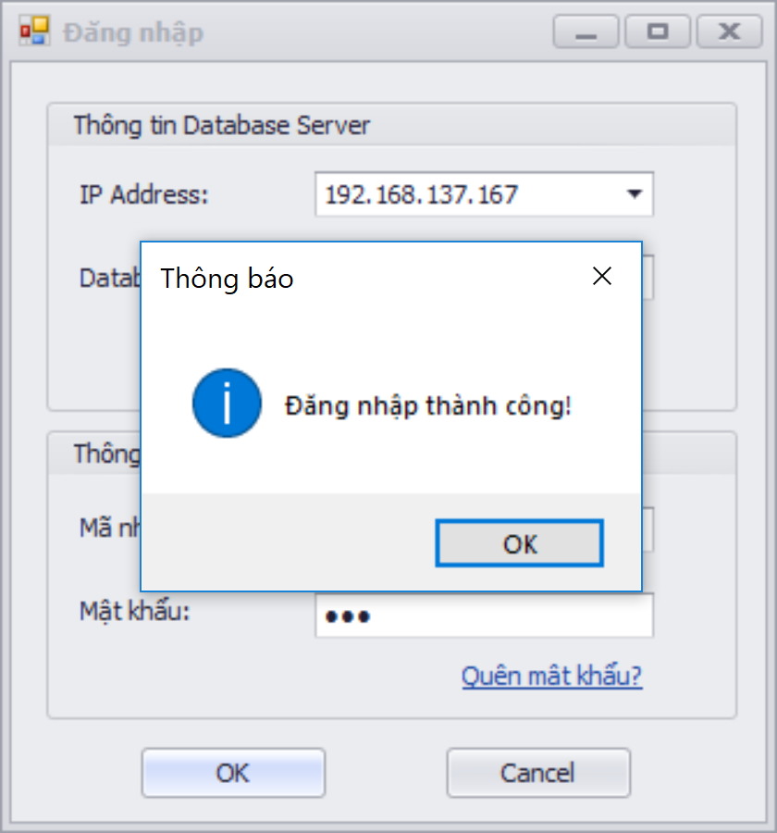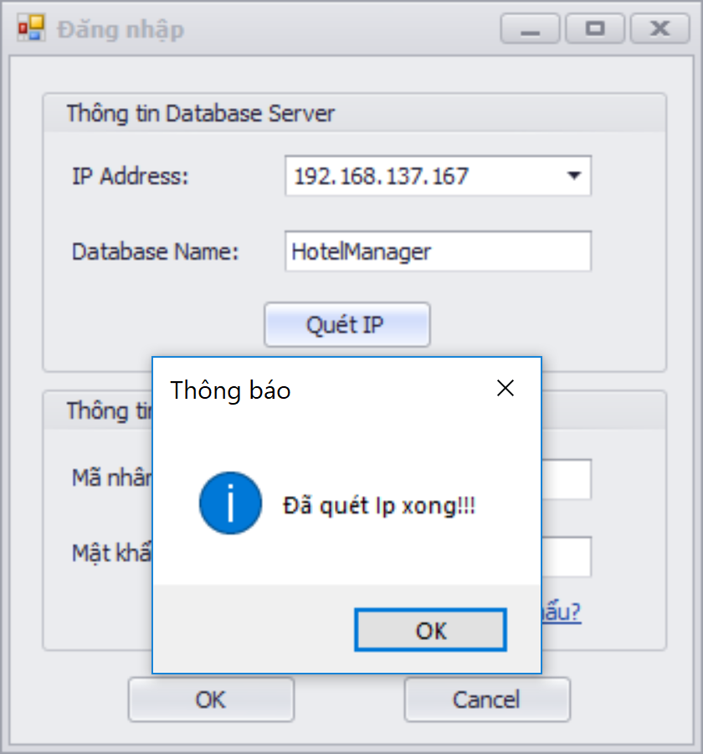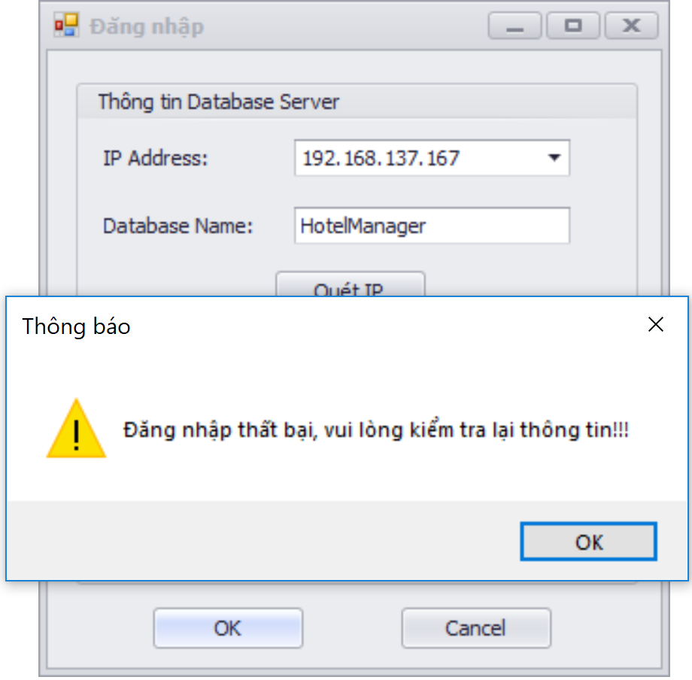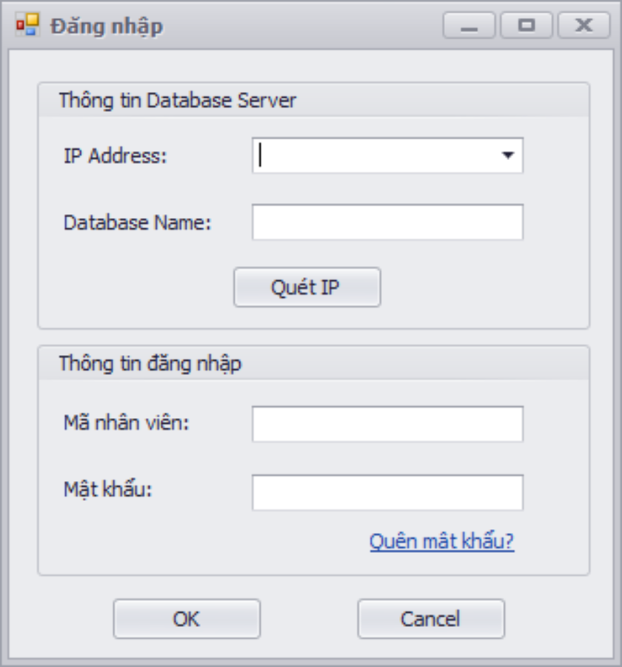

Giao diện đăng nhập. Cách sử dụng: Quét IP, chọn IP máy cần kết nối, Nhập tên Database, Mã nhân viên và mật khẩu để Kết nối Database và đăng nhập

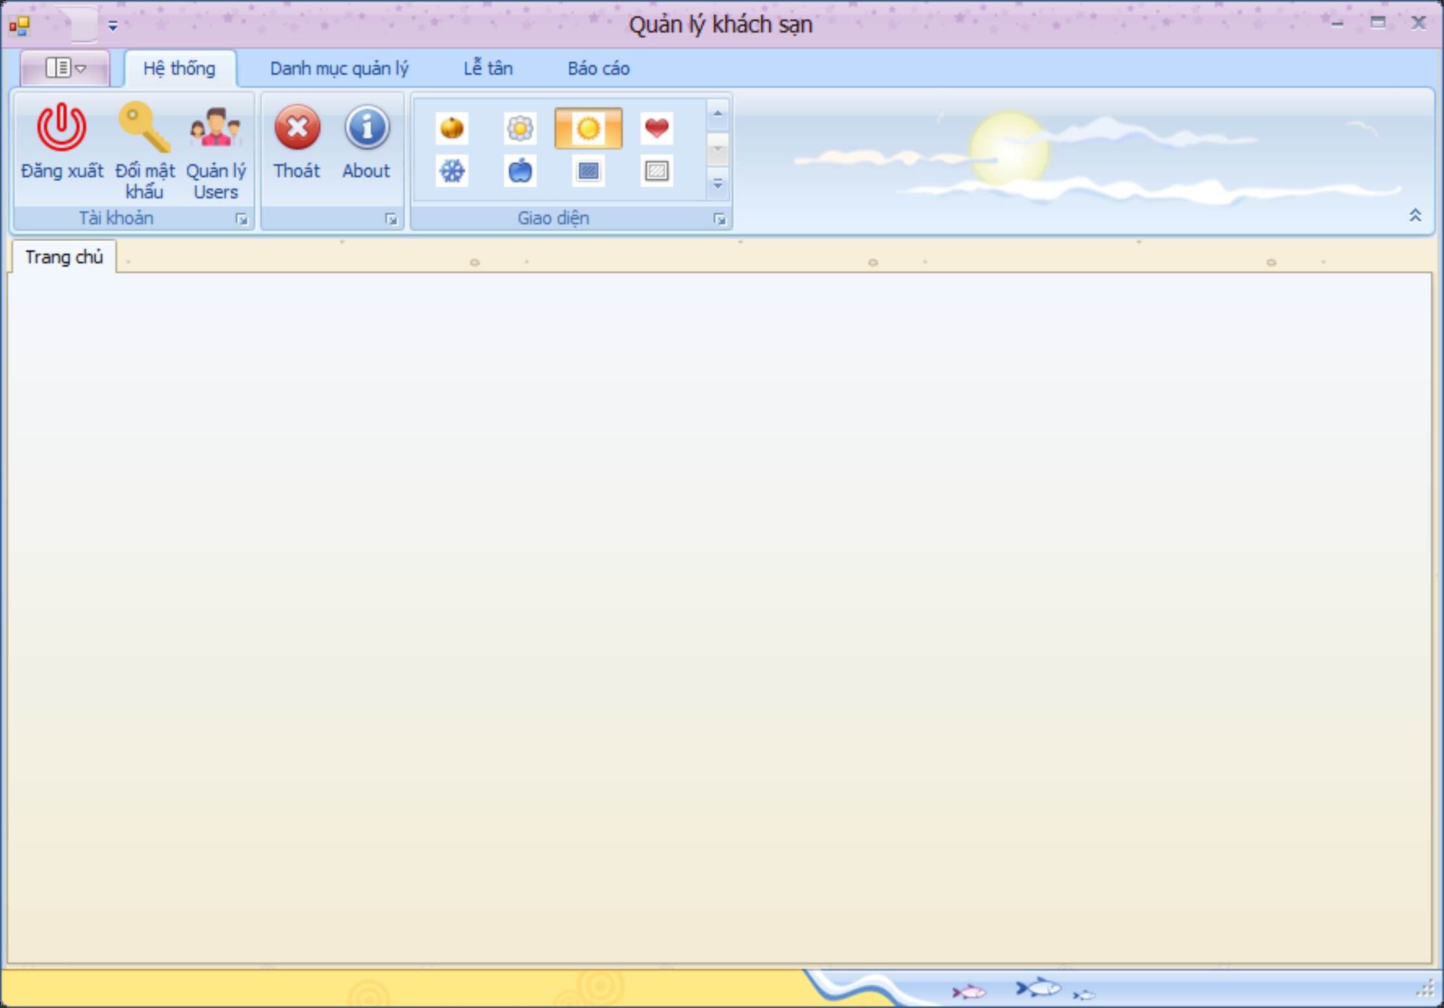

Giao diện chính khi vào chương trình – Tab Hệ thống bao gồm: Đăng Xuất, Đổi mật khẩu tài khoản, Quản lý User, Chọn theme giao diện cho phần mềm

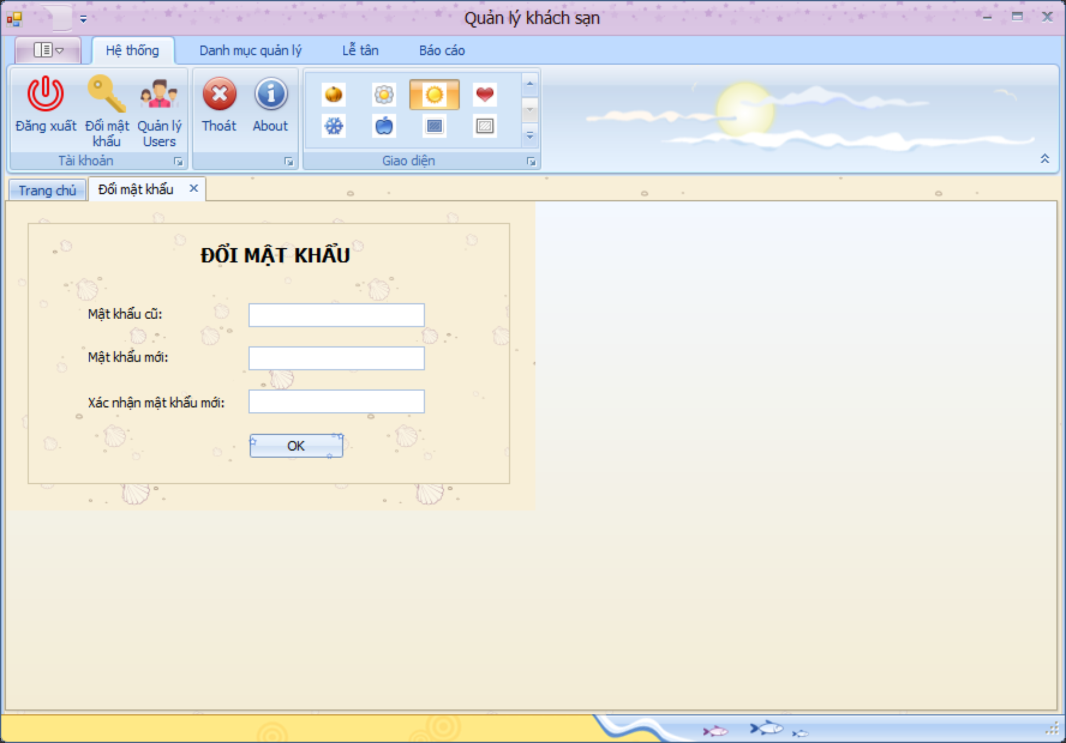

Chức năng đổi mật khẩu

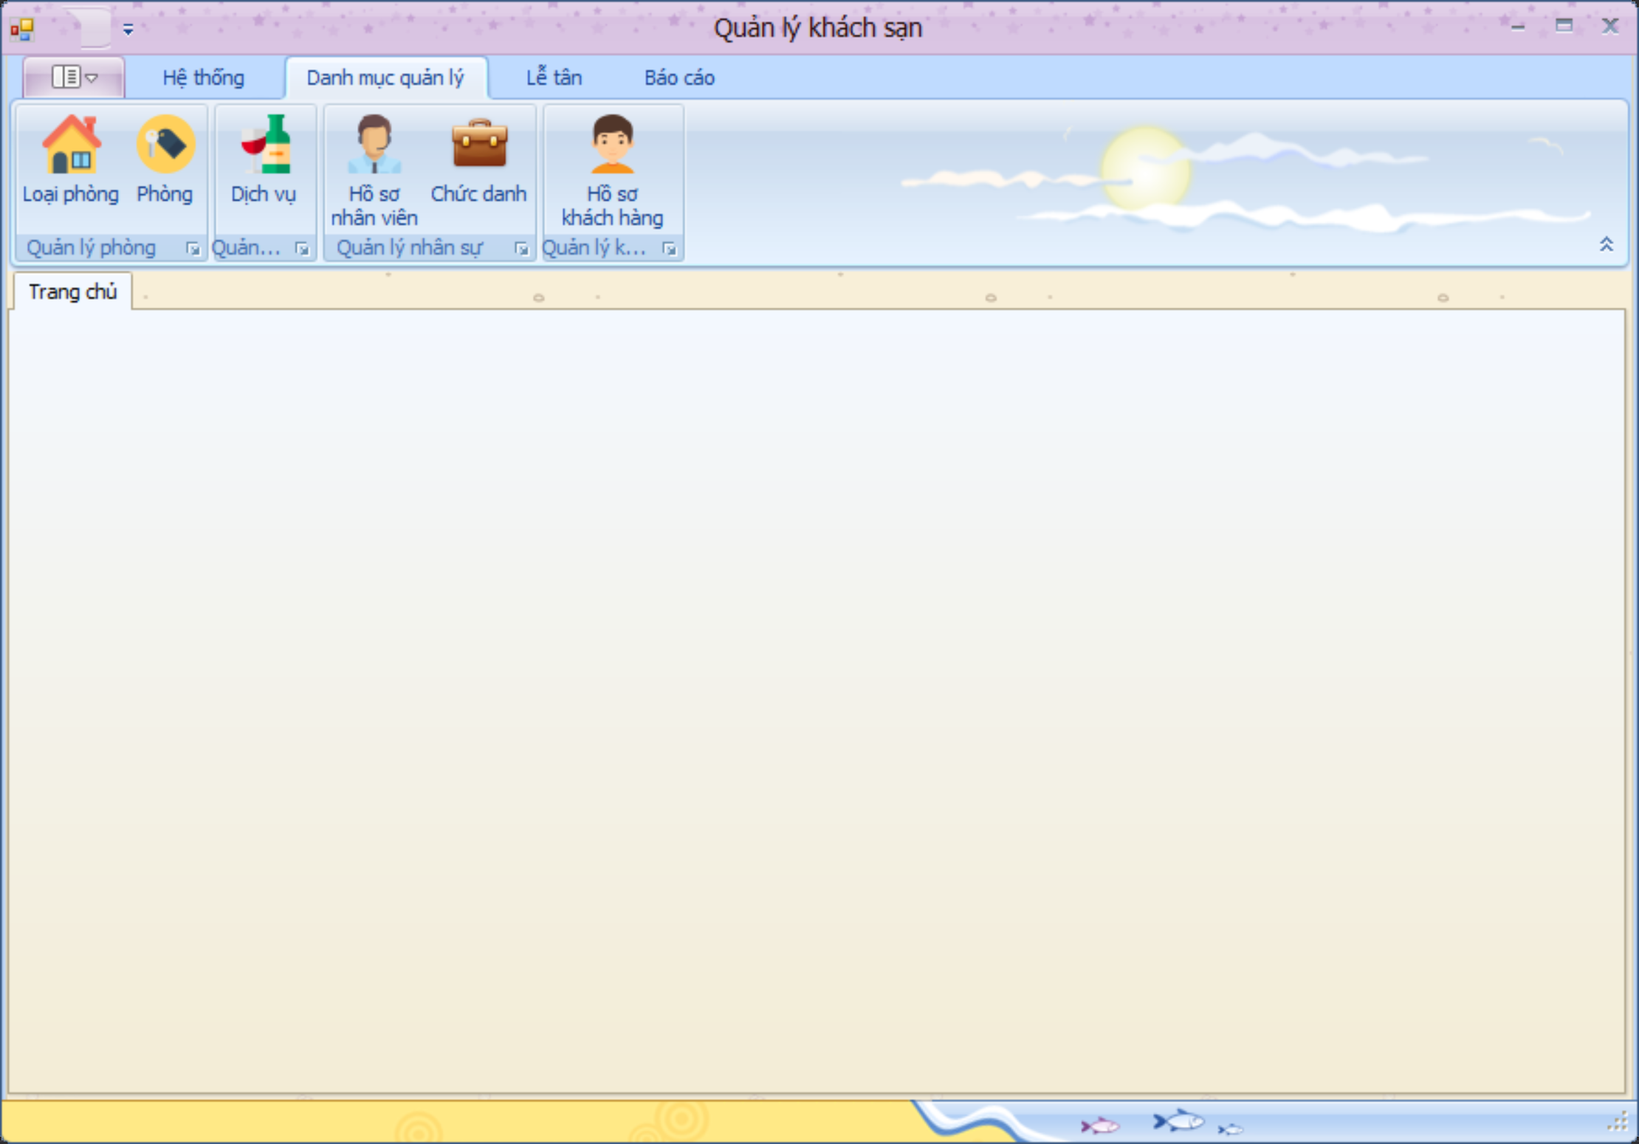

Tab Danh mục quản lý bao gồm: Quản lý Phòng, Loại phòng. Quản lý Dịch vụ. Quản lý Nhân sự: Hồ sơ nhân viên và Chức danh. Quản lý Hồ sơ khách hàng

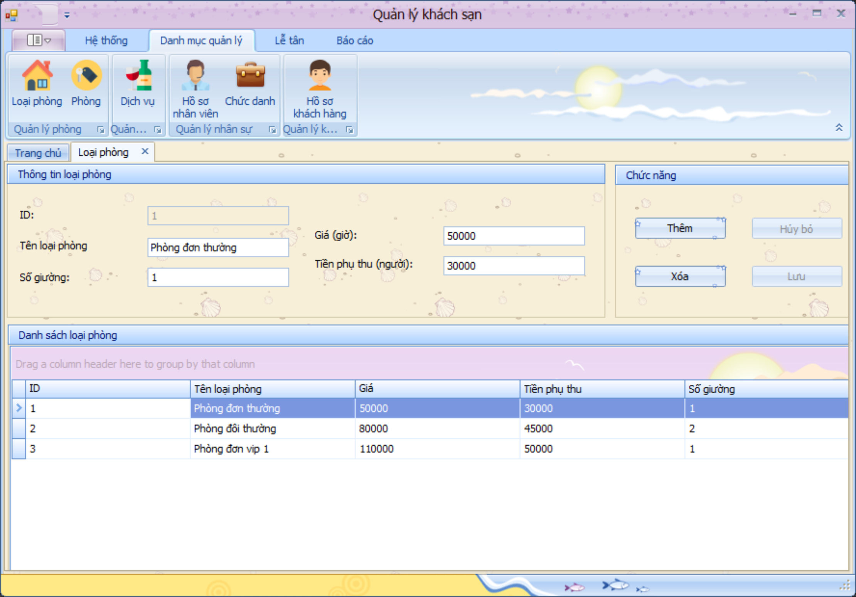

Chức năng Quản lý loại phòng bao gồm: xem thông tin các loại phòng. Thêm, sửa, xóa các loại phòng trong khách sạn

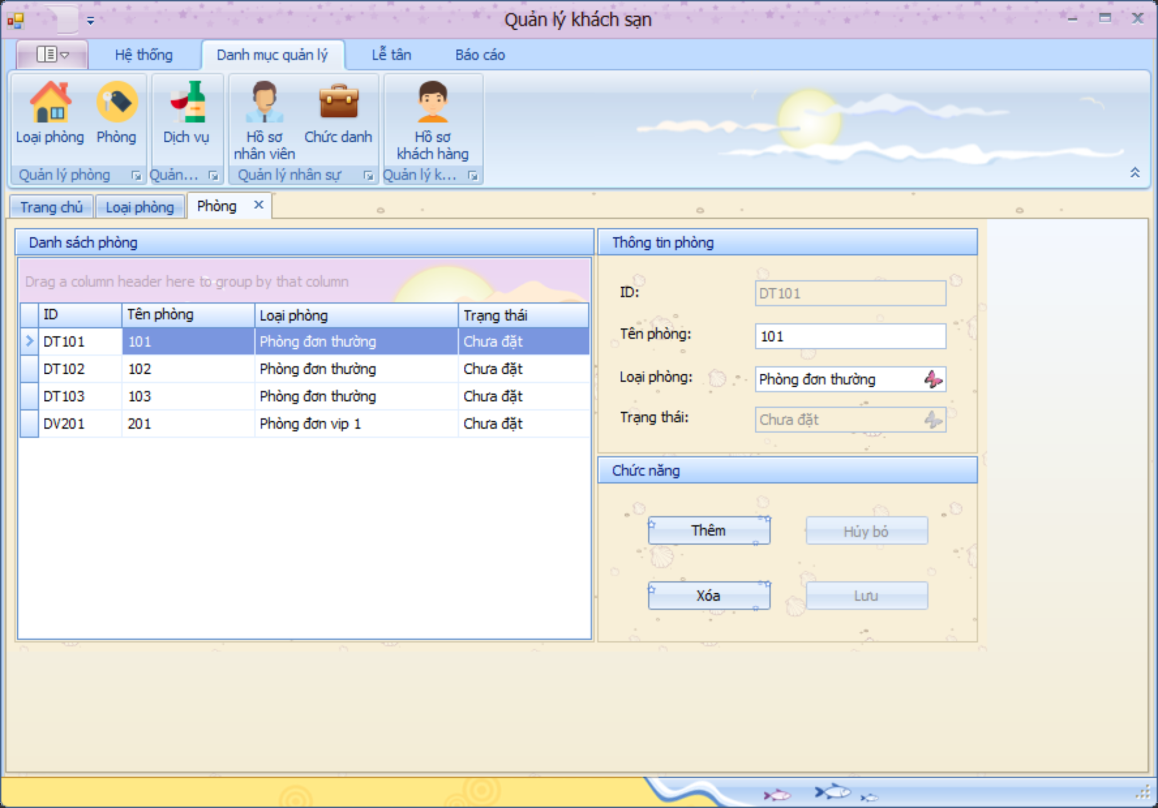

Chức năng Quản lý phòng bao gồm: xem thông tin các phòng. Thêm, sửa, xóa các phòng trong khách sạn

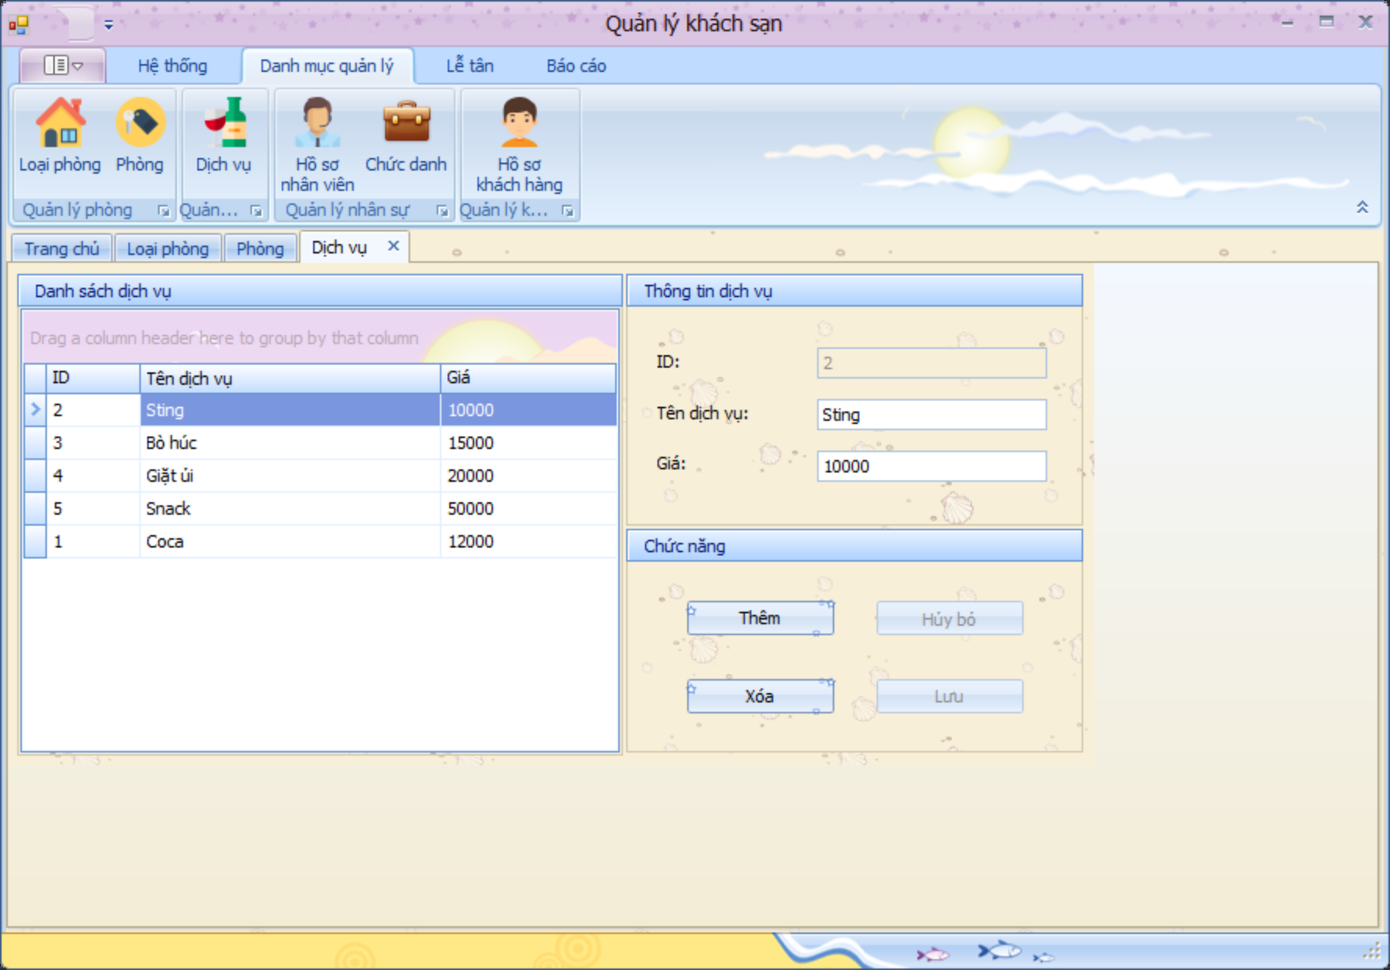

Chức năng Quản lý dịch vụ bao gồm: xem thông tin các dịch vụ. Thêm, sửa, xóa các dịch vụ có trong khách sạn

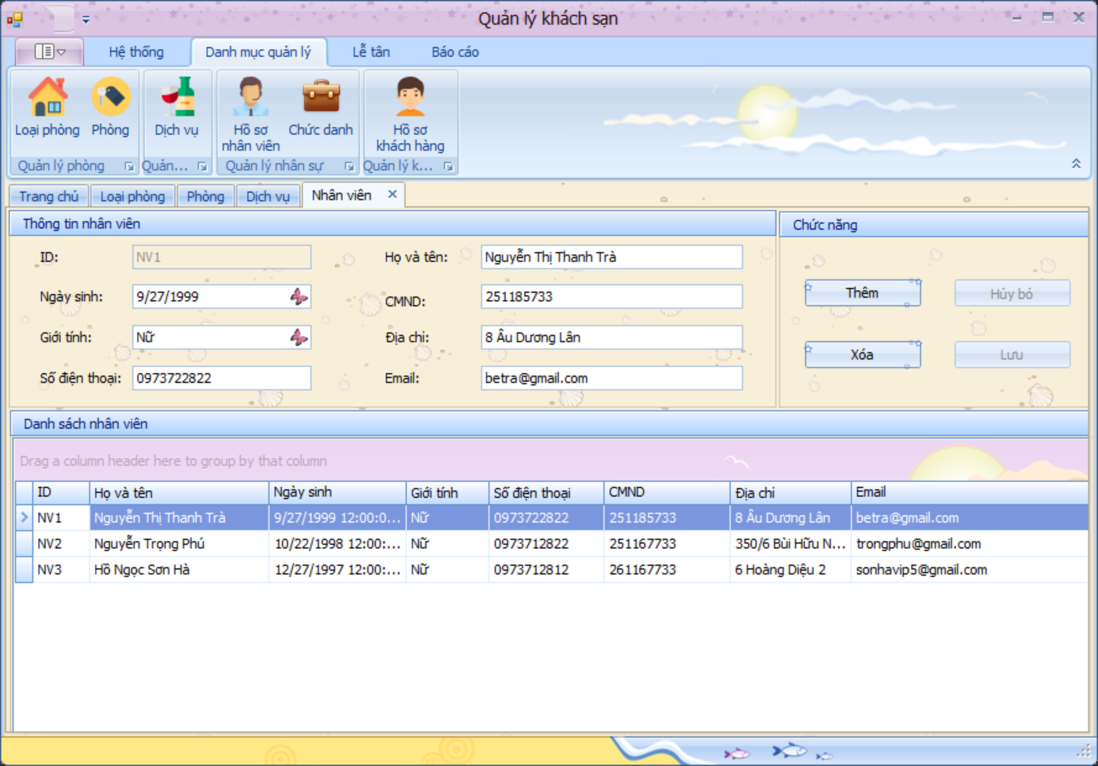

Chức năng Quản lý Hồ sơ nhân viên bao gồm: xem thông tin các nhân viên. Thêm, sửa, xóa thông tin các nhân viên đang làm việc trong khách sạn

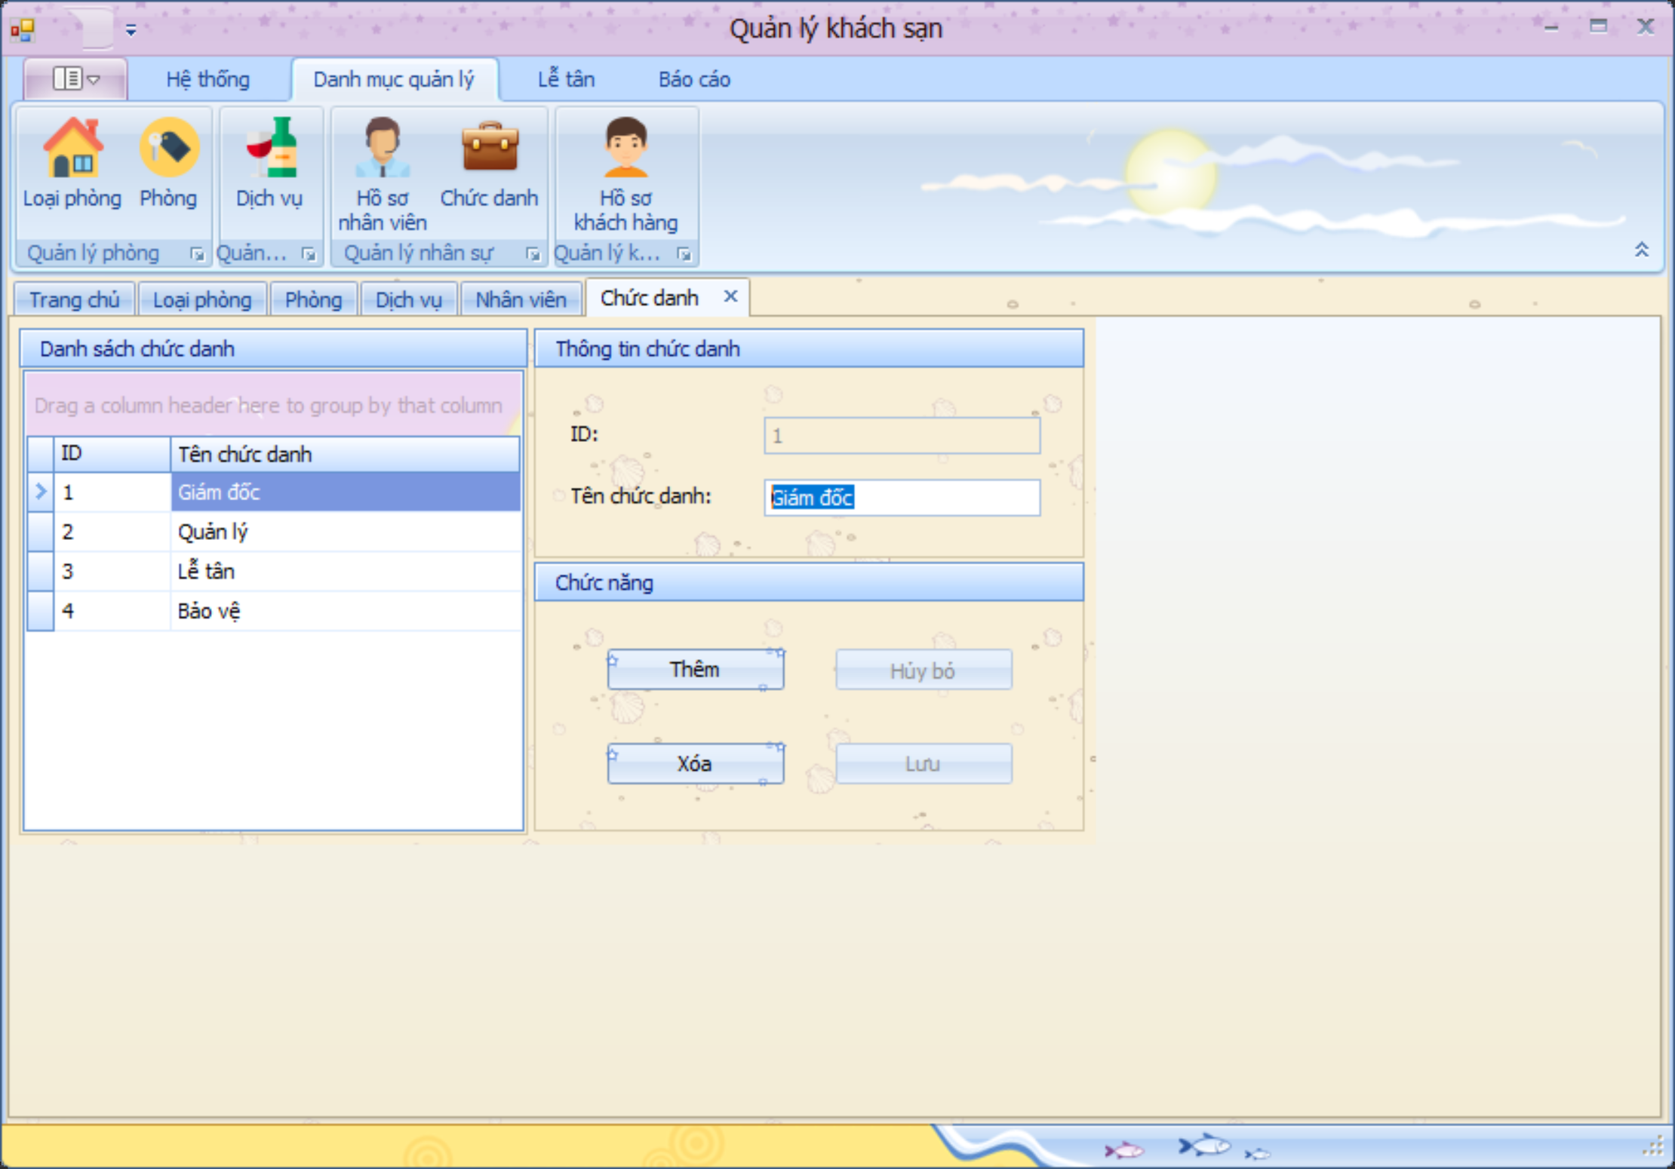

Chức năng Quản lý Chức danh bao gồm: xem danh sách các chức danh. Thêm, sửa, xóa thông tin các chức danh hiện có trong khách sạn

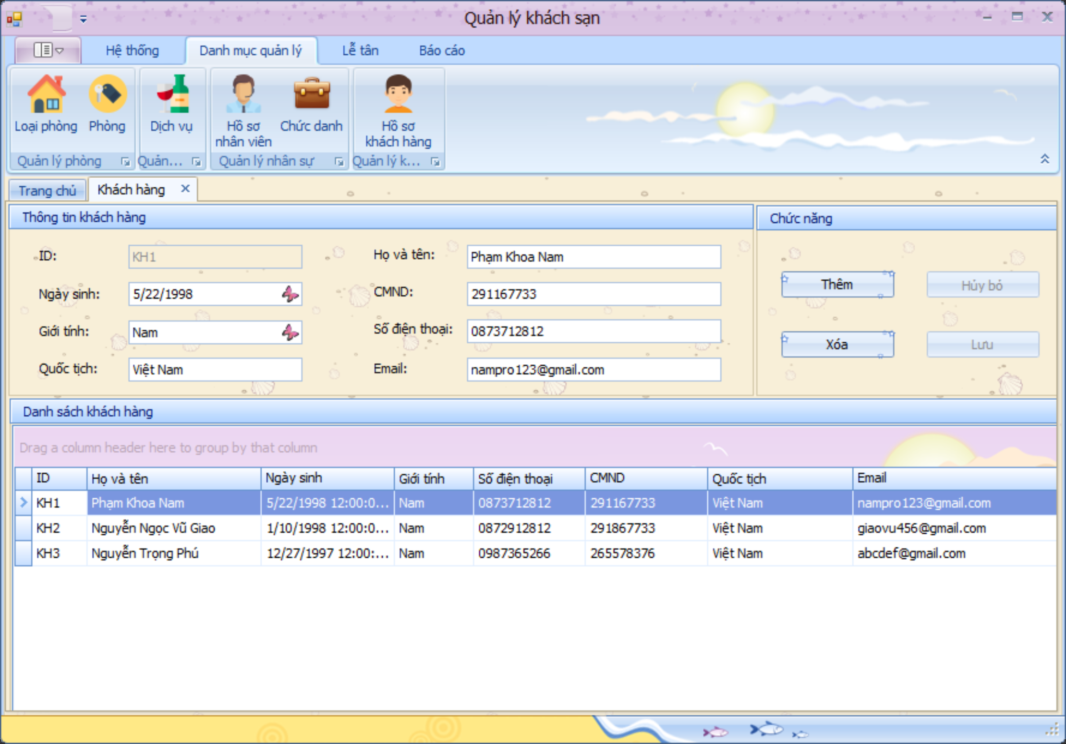

Chức năng Quản lý Hồ sơ khách hàng bao gồm: xem thông tin các khách hàng. Thêm, sửa, xóa thông tin các khách hàng đã và đang thuê phòng khách sạn

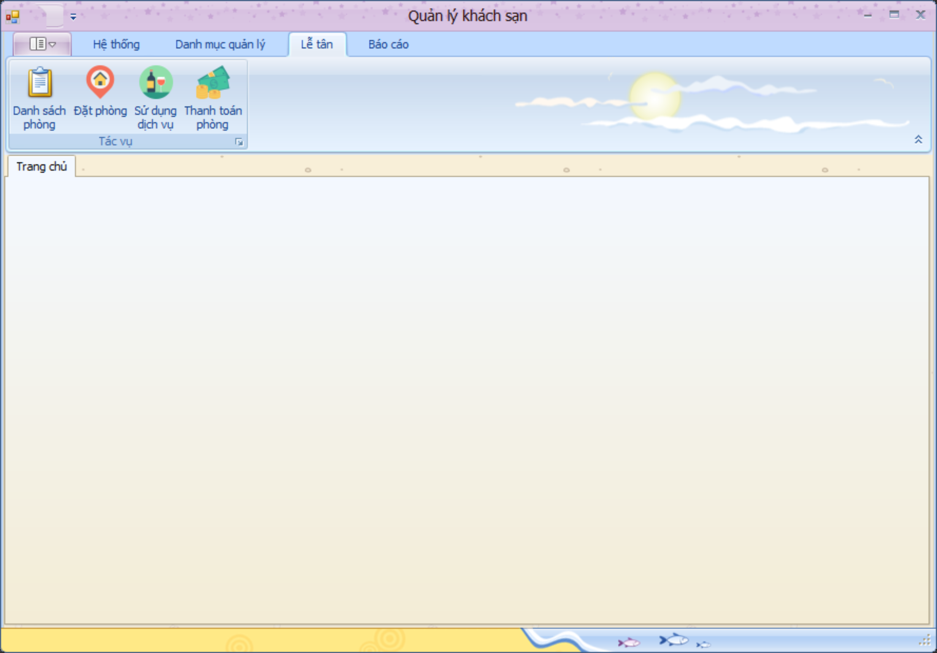

Tab Lễ tân bao gồm: Hiển thị danh sách phòng, Quản lý việc Đặt phòng, sử dụng dịch vụ và thanh toán phòng

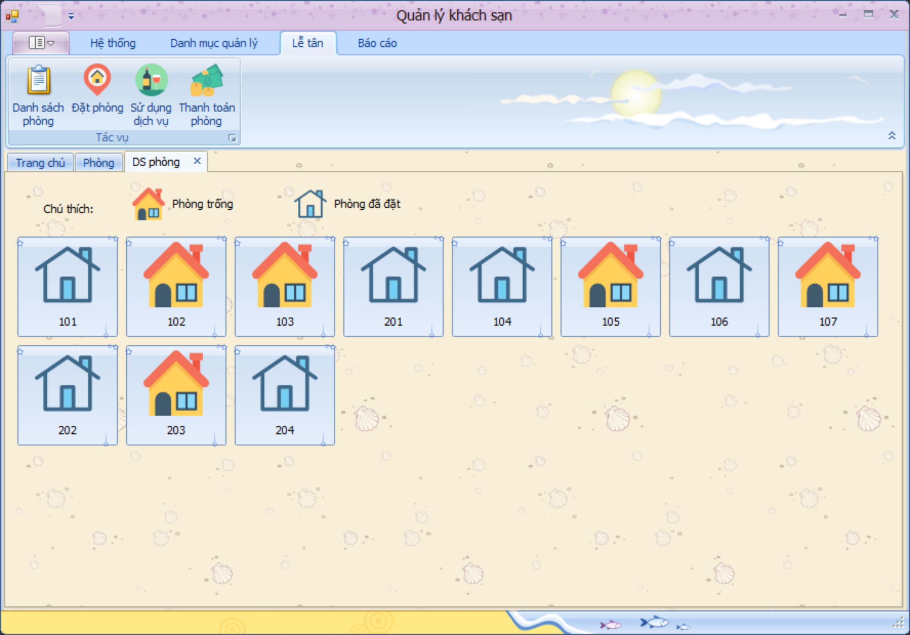

Chức năng Xem danh sách phòng: thể hiện trực quan các phòng hiện có trong khách sạn và tình trạng phòng

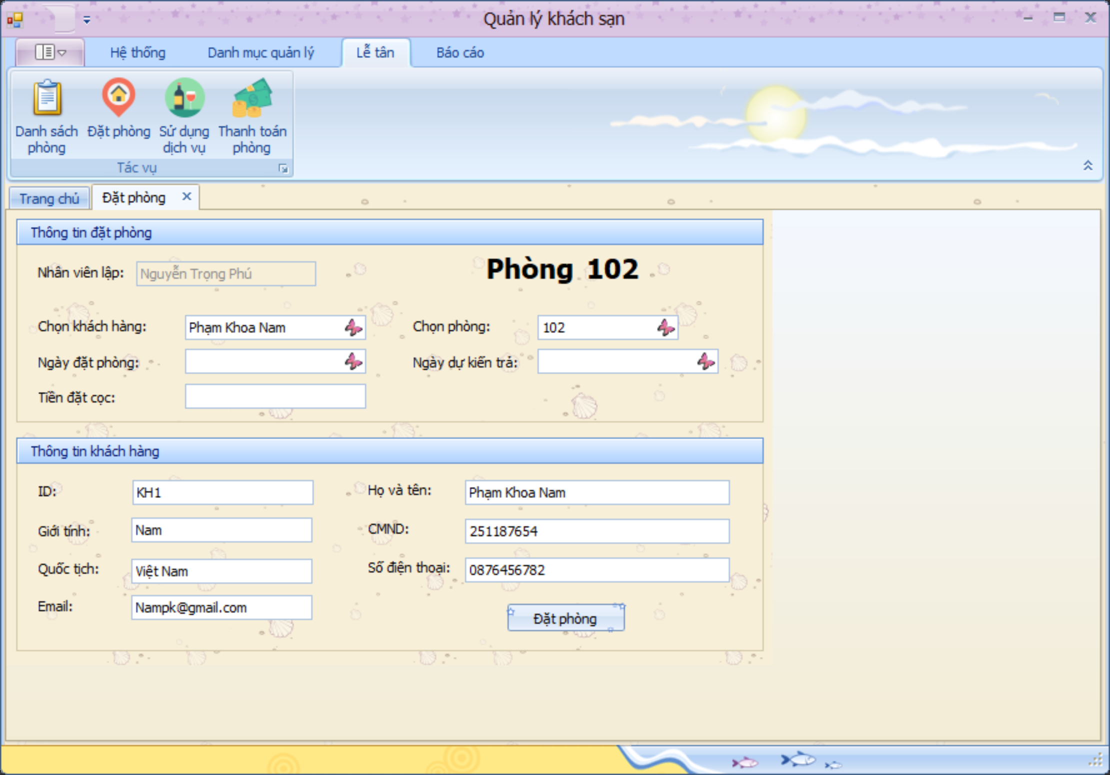

Chức năng Quản lý đặt phòng giúp bổ sung các thông tin đặt phòng cần thiết

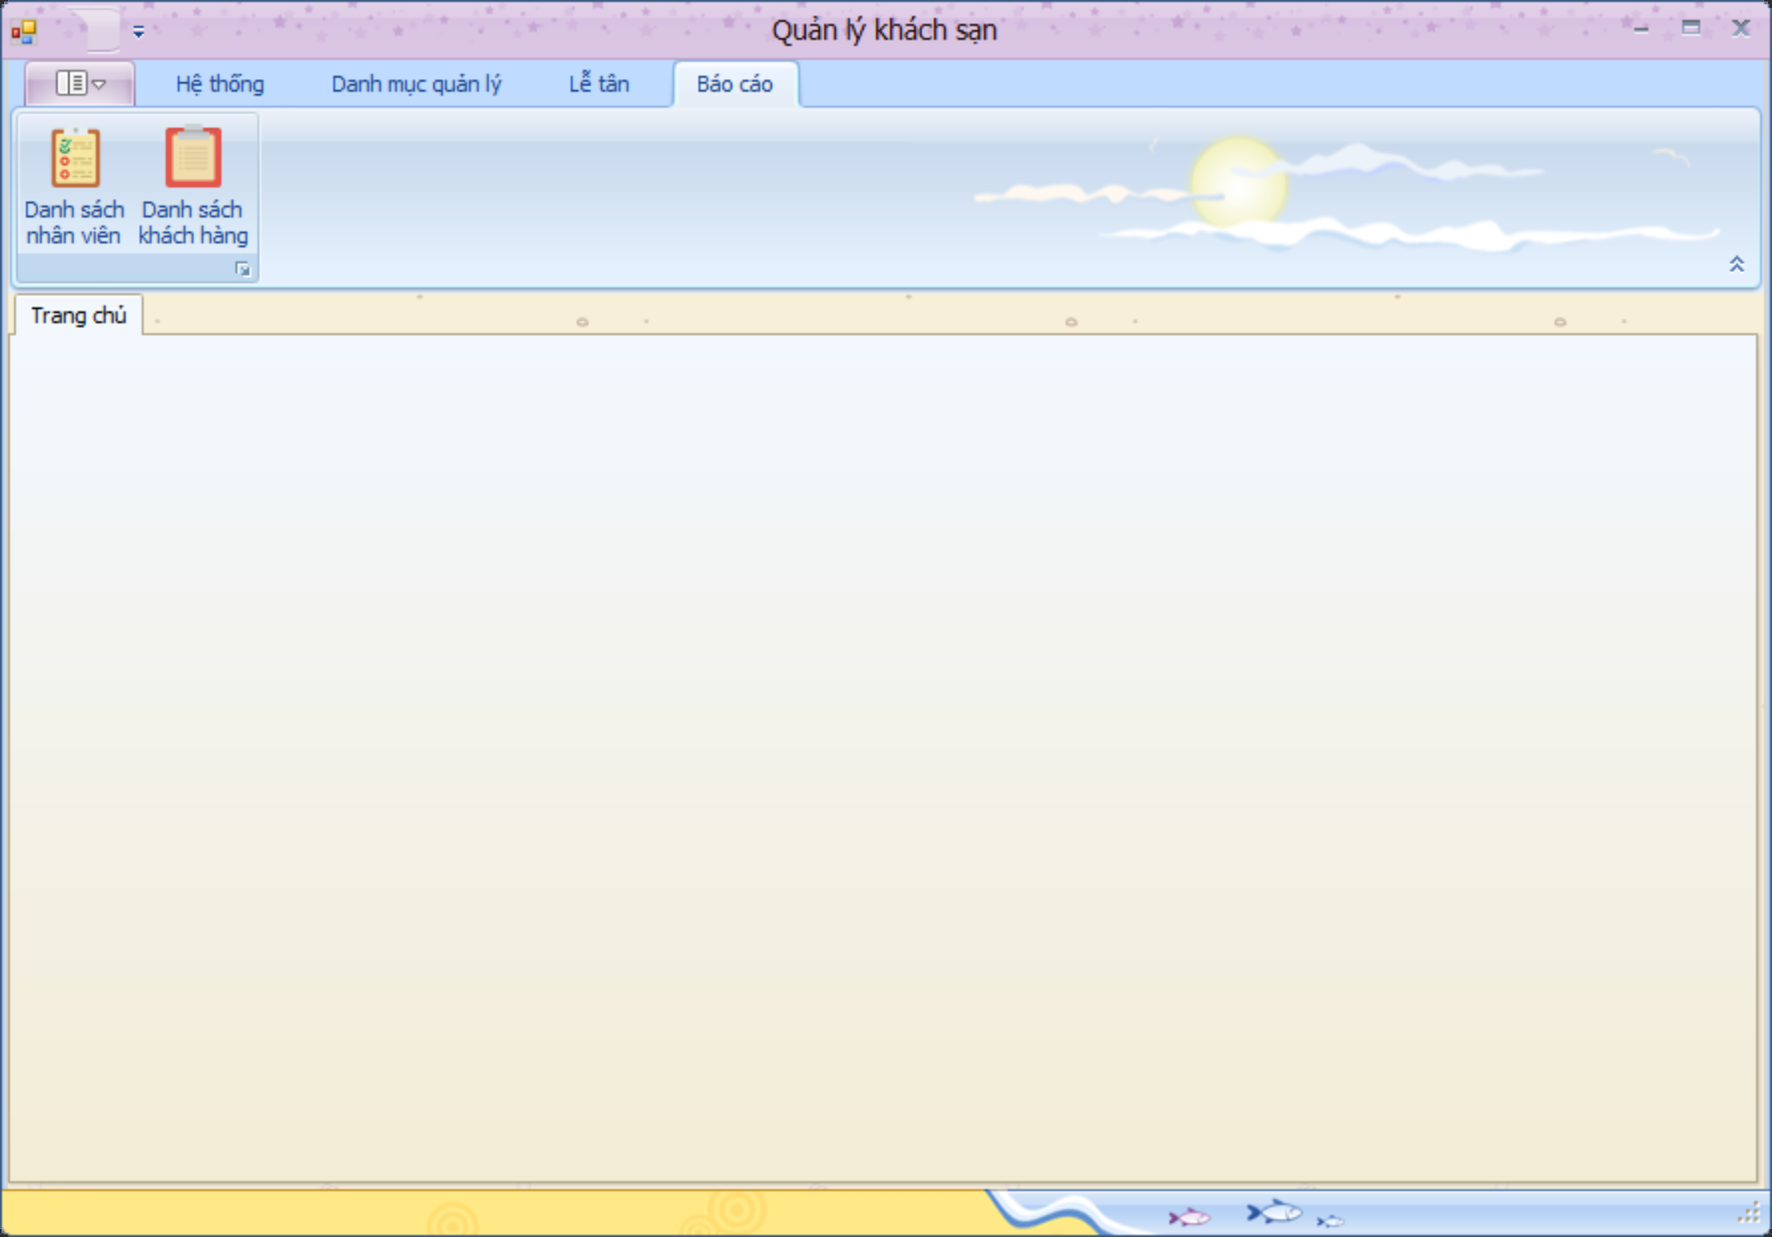

Tab Báo cáo bao gồm: Kết xuất Danh sách Nhân Viên đang làm việc trong khách sạn, kết xuất Danh sách Khách hàng đã thuê phòng ở Khách sạn